|  |
| --- |
| TRƯỜNG ĐẠI HỌC BÁCH KHOA HÀ NỘI |
| VIỆN CÔNG NGHỆ THÔNG TIN VÀ TRUYỀN THÔNG |
| 🙢🙡 🕮 🙣🙠 |

Hà Nội – Tháng 5/2017

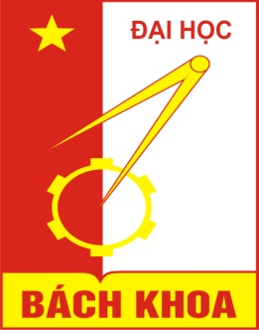

**BÁO CÁO TỔNG KẾT**

**Học phần Các hệ phân tán – IT4371**

**Đề tài 4 – MyStorage, ứng dụng phân tán đơn giản chia sẻ và đồng bộ hóa dữ liệu**

Giảng viên hướng dẫn:

TS. Nguyễn Bình Minh

Nhóm sinh viên thực hiện:

|  |  |
| --- | --- |
| Nguyễn Ngọc Huyền | 20131821 |
| Đặng Văn Thuần | 20133828 |
| Nguyễn Quốc Việt | 20134587 |